INDICAÇÃO Nº 3760/2018

Sugere ao Poder Executivo Municipal que verifique a possibilidade de melhorar a segurança no ponto de ônibus da Avenida Monte Castelo defronte o nº 648, (Panificadora), (Foto anexa).

Excelentíssimo Senhor Prefeito Municipal,

Nos termos do Art. 108 do Regimento Interno desta Casa de Leis, dirijo-me a Vossa Excelência para sugerir ao setor competente que verifique a possibilidade de melhorar a segurança no ponto de ônibus da Avenida Monte Castelo defronte o nº 648, (Panificadora).
Justificativa:

Fomos procurados por usuários do referido ponto de ônibus solicitando essa providencia, conforme relato abaixo:

“Essa foto é sobre o ponto de ônibus em frente a padaria na Av. Monte Castelo.
Os carros entram no estacionamento da padaria quase atropelando quem está esperando o ônibus
Ainda tem essa lixeira que também atrapalha o acesso ao estacionamento. Penso que precisa ser feito algo, o lugar do ponto de ônibus é bom, mais precisa alguma ação para melhorar a segurança dos passageiros.
Talvez mudar o ponto só um pouquinho ou melhorar a entrada ao estacionamento... quando for possível, dá uma olhada nisso, obrigada”

Plenário “Dr. Tancredo Neves”, em 13 de Julho de 2018.

José Luís Fornasari

“Joi Fornasari”

- Vereador -

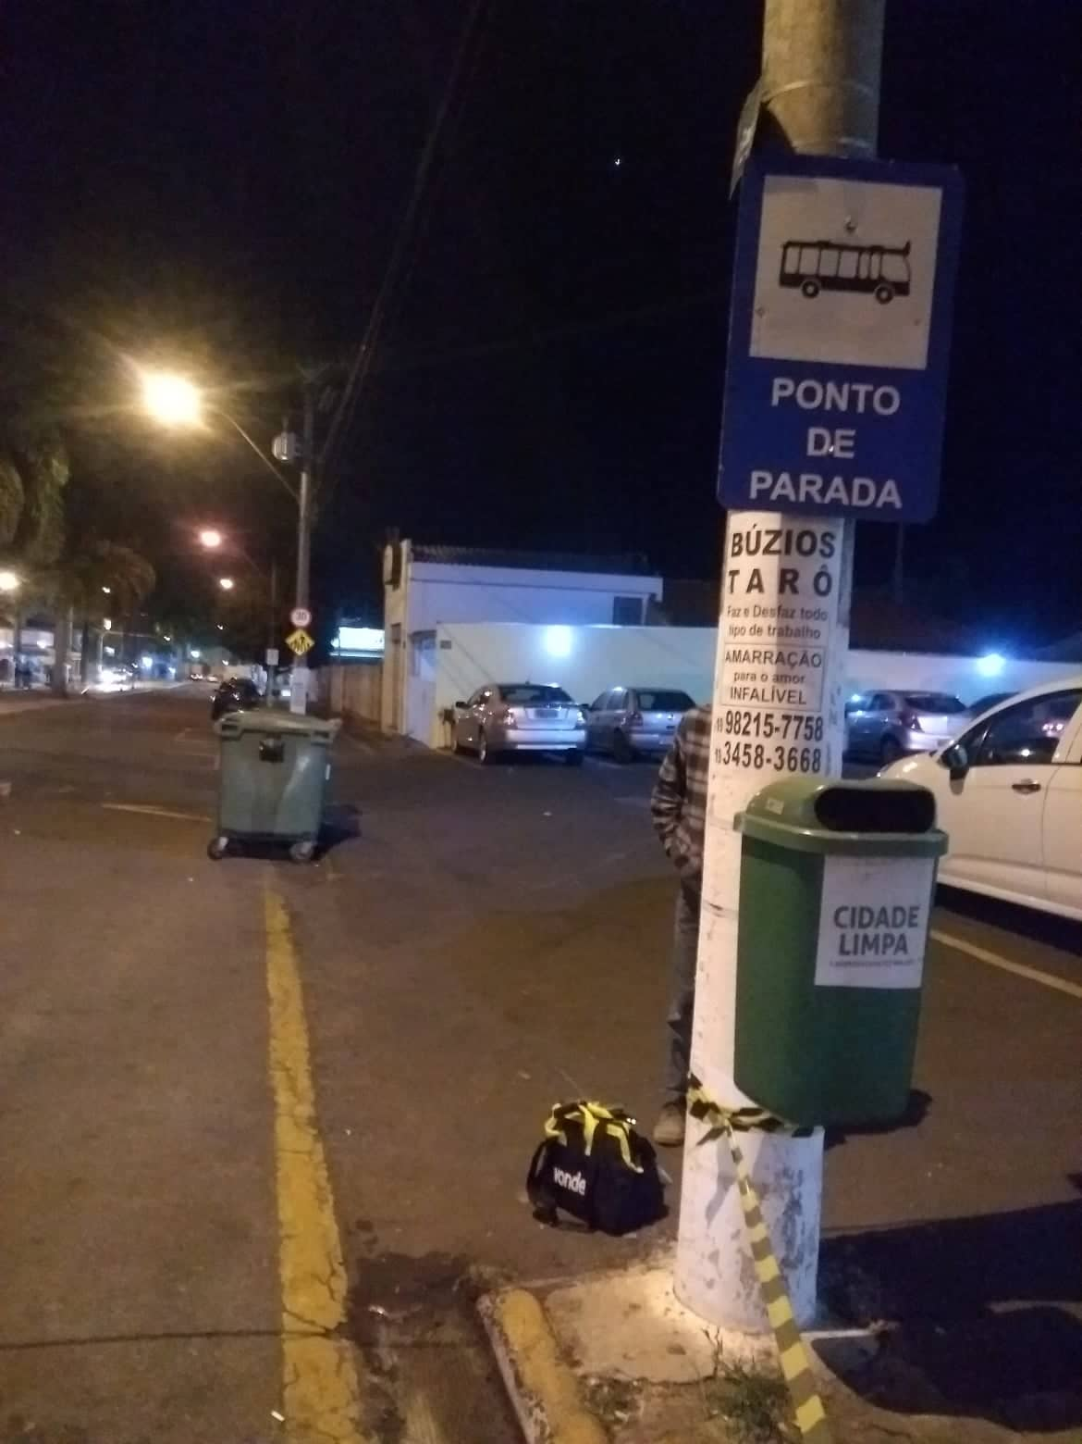

Sugere ao Poder Executivo Municipal que verifique a possibilidade de melhorar a segurança no ponto de ônibus da Avenida Monte Castelo defronte o nº 648, (Panificadora).

